24.69: a) 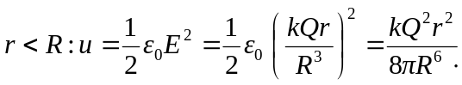
b) 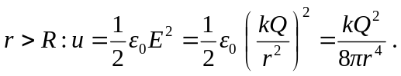
c)